Modelul epidemiologic SIR (Susceptibili-Infectaţi-Recuperaţi) este utilizat pentru a descrie propagarea bolilor infecţioase într-o populaţie. Populaţia este împărţită în trei grupuri:

1. Susceptibili (S): indivizi sănătosi care pot contracta boala.
2. Infectaţi (I): indivizi care au contractat boala şi pot infecta alţi indivizi.
3. Recuperaţi (R): indivizi care s-au recuperat după boală şi au imunitate (sau sunt izolaţi şi nu mai pot infecta alţi indivizi).

# Componentele modelului SIR

* Populaţia totală (N): numărul total de indivizi dintr-o populaţie.
* Susceptibili (S): numărul de indivizi susceptibili.
* Infectaţi (I): numărul de indivizi infectaţi.
* Recuperaţi (R): numărul de indivizi recuperaţi.

# Ecuaţiile modelului SIR

Modelul SIR este descris prin următorul sistem de ecuaţii diferenţiale:

1. Evoluţia indivizilor susceptibili:
$$\frac{dS}{dt}=-β∙S∙\frac{I}{N}$$

2. Evoluţia indivizilor infectaţi:
$$\frac{dI}{dt}=β∙S∙\frac{I}{N}-γ∙I$$

3. Evoluţia indivizilor recuperaţi:

$$\frac{dR}{dt}= γ∙I$$

unde:

* *β* este rata de transmitere a bolii (probabilitatea de a transmite boala între un individ infectat şi unul susceptibil).
* γ este rata de recuperare (1/durata medie a infecţiei).

Obs. $β∙S∙\frac{I}{N}$ = numarul de infectati

Diagrama de flux

S

I

R

Rezolvarea se face numeric prin aproximarea evolutiei cu un sir de valori folosind formula lui Euler:

Sn+1 = Sn – Δt(β * Sn * In/N)

In+1 = In + Δt(β * Un * In/N – γ * In)

Rn+1 = Rn + Δt( γ * In)

Pornim de la valorile initiale S0, I0, R0 si parametrii cunoscuti β si γ si folosim un pas Δt mic pentru a obtine o aproximare cat mai buna a functiilor.

Pentru rezolvare se poate folosi un soft dedicat (Stella,Vensi, PowerSim, AnyLogic, Symulink etc) sau python, R sau orice limbaj profesionist.

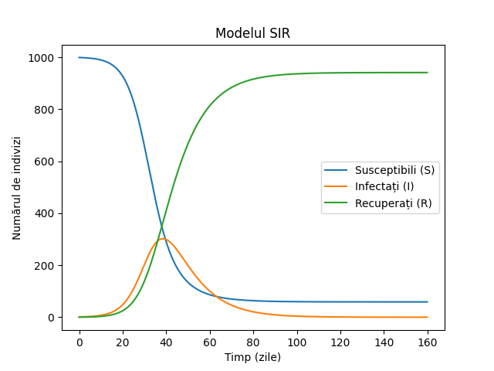

**Interpretarea rezultatelor**

Graficul arată cum evoluează în timp numărul de indivizi susceptibili, infectati şi recuperaţi:

* Indivizi susceptibili (S): Iniţial, acest grup va scădea rapid pe măsură ce indivizii devin influenţabili apoi din ce in ce mai lent pe masura ce se micsoreaza numarul lor.
* Indivizi infectati (I): Numărul acestora va creşte la început, dar va scădea pe măsură ce aceştia se recupereaza si devin imuni.
* Indivizi recuperati (R): Numărul acestora va creşte lent la inceput, cand sunt putine inbolnaviri, apoi rapid pe masura ce numarul de infectati creste si final lent, pe măsură ce aproape toti indivizii se recupereaza.